TP8 suivi cinétique par spectrophotométrie (résultats)
Le peroxyde d'hydrogène H₂O₂ (nom commun : eau oxygénée) est un oxydant dont les propriétés sont utilisées pour la désinfection des plaies. En milieu acide, il réagit avec les ions iodure pour produire du diiode I₂ :
H₂O₂(aq) + 2 I⁻(aq)+ 2 H⁺(aq) → 2 H₂O(l) + I₂(aq)
1. Etalonnage
solution de diiode
Préparer 6 solutions étalons en introduisant un volume V de diiode et en complétant à 10 mL avec de l'eau distillée.
Solution | 1 | 2 | 3 | 4 | 5 | 6
V en mL | 0,0 | 2,0 | 4,0 | 6,0 | 8,0 | 10,0
[I₂] en mol.L⁻¹ | 0 | 0,30 | 0,60 | 0,90 | 1,20 | 1,50
A | 0 | 0,191 | 0,398 | 0,543 | 0,676 | 0,818

Objectif : tracer une courbe d'étalonnage (Absorbance en fonction de la concentration
en ions permanganate)
- Sélectionner la longueur d'onde choisie : 470 nm ; attendre une minute pour stabiliser la lumière émise
- vérifier le réglage du blanc : placer une cuve contenant de l'eau distillée ajuster la transmission (TRANS) à 100% avec le bouton du colorimètre
- acquisition :
  - insérer la cuve contenant la solution 1 ;
  - noter la concentration de la solution et cliquer sur Acquérir ;
  - Faire de même pour chaque solution étalon
  - Echap pour terminer l'acquisition
- Tracer la courbe de l'Absorbance en fonction de la Concentration
- Modéliser cette courbe par une fonction linéaire
- Noter l'équation du modèle

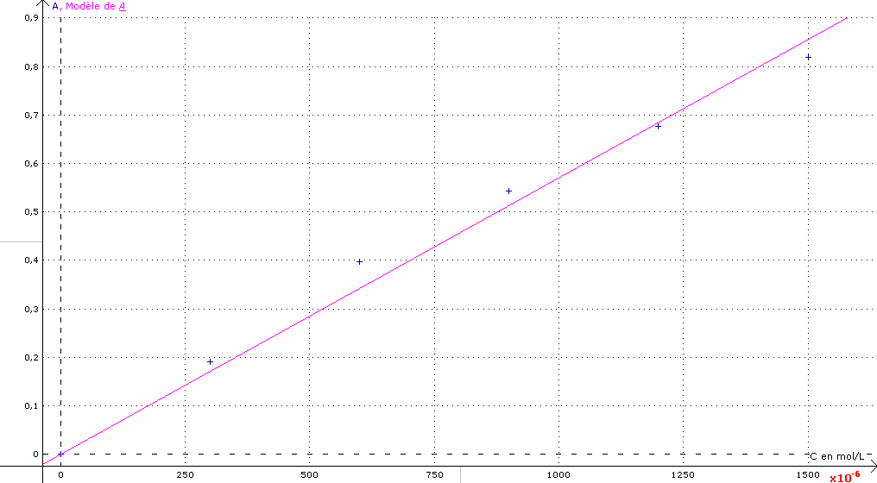
A=570,3 . [I2]

2. Suivi cinétique
Objectif : suivre l'évolution de la concentration en ions permanganate en fonction du temps dans le mélange réactionnel
- Ouvrir un nouveau fichier : Fichier, Nouveau
- réaliser à nouveau le réglage du blanc
- paramétrage de l'acquisition
  - choisir Temporelle
  - durée totale : 20 min
- introduire dans un bécher un volume d'une solution de peroxyde d'hydrogène ().
- ajouter un volume d'une solution d'iodure de potassium ( ) puis 5 gouttes d'acide sulfurique.
- remplir immédiatement une cuve, la placer dans le colorimètre et réaliser l'acquisition en appuyant sur la touche F10 (Echap pour stopper l'acquisition avant la fin).
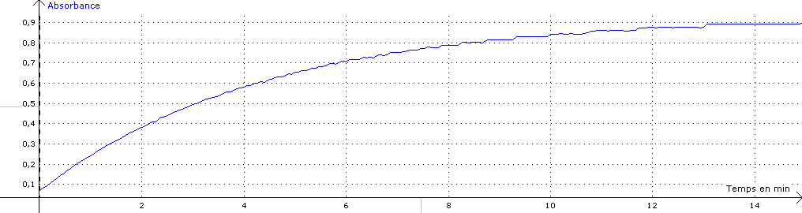
3. Exploitation
Objectif : tracer et exploiter les courbes de la quantité de diiode formée et de la quantité de peroxyde d'hydrogène restant en fonction du temps
a) Concentration en diiode en fonction du temps
- utiliser la feuille de calcul de Latis pour calculer la concentration en diiode à partir de l'équation de la courbe d'étalonnage.
b) quantité de diiode formée en fonction du temps
- utiliser la feuille de calcul de Latis pour calculer la quantité de diiode formée à chaque mesure
- afficher cette courbe dans une nouvelle fenêtre
c) Quantité de peroxyde qui n'a pas réagi en fonction du temps
- utiliser la feuille de calcul de Latis pour calculer la quantité de peroxyde d'hydrogène restant à chaque mesure
- afficher cette courbe dans la fenêtre précédente
d) Déterminer le temps de demi-réaction.
e) Comment évolue la vitesse de la réaction ?
Décrire les expériences réalisées et indiquer les résultats obtenus dans le compte-rendu


